**NORMAS DE ACTUACIÓN EN CASO DE EMERGENCIA**

**INSTRUCCIONES PARA DOCENTES**

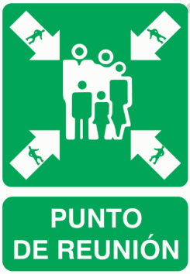

En caso de detectar una situación de riesgo en su puesto o proximidad, llamará inmediatamente a la conserjería para informar de la situación para que estos tomen el mando.

**2º TOMAR EL MANDO DE LA CLASE**

Informar a los estudiantes de la situación y de la manera de proceder.

Se ordenará abandonar el aula si suena la alarma de forma continua o si así lo indican los equipos de intervención.

Se ordenará no recoger las pertenencias, ponerse en fila y salir ordenadamente y sin correr y seguir las vías/salidas de evacuación.

Se prohibirá usar el ascensor y seguir las instrucciones de los equipos de evacuación.

El PDI cerrará puertas y ventanas al salir.

**3º DIRIGIRSE AL PUNTO DE REUNIÓN**

El PDI dirigirá a los estudiantes al punto de reunión establecido.

Informar al personal encargado del nº de alumnos evacuados y/o cualquier otra anomalía.

**MANTENER LA CALMA, Y ACTUAR CON PRUDENCIA**

**1º DETECCIÓN**